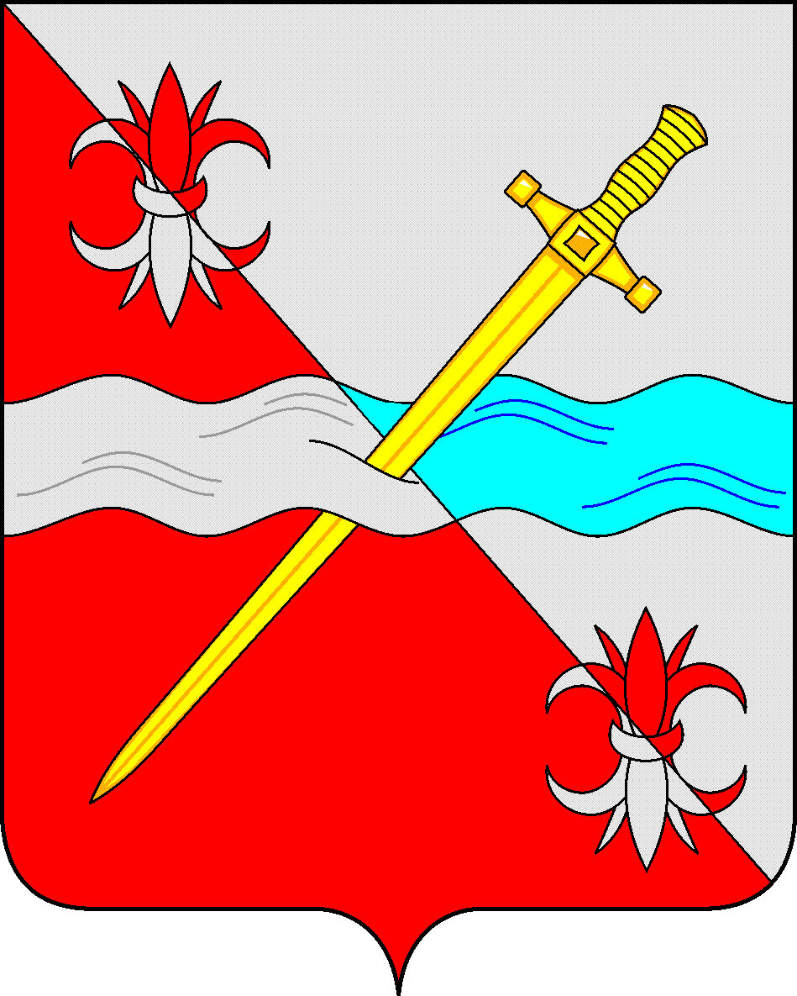

**СОВЕТ**

**депутатов Советского городского округа**

**Ставропольского края**

РЕШЕНИЕ

29 октября 2019 г. № 318

г. Зеленокумск

О предоставлении Государственной инспекции труда в Ставропольском крае в безвозмездное пользование имущества

Руководствуясь Федеральным законом от 06 октября 2003 года № 131-ФЗ «Об общих принципах организации местного самоуправления в Российской Федерации», п. 2 ст. 17.1 Федерального закона от 26 июля 2006 года № 135-ФЗ «О защите конкуренции», Уставом Советского городского округа Ставропольского края, Положением о порядке управления и распоряжения имуществом, находящимся в муниципальной собственности Советского городского округа Ставропольского края, утвержденным решением Совета депутатов Советского городского округа Ставропольского края от 29 мая 2018 г. № 135, Совет депутатов Советского городского округа Ставропольского края

РЕШИЛ:

1. Предоставить Государственной инспекции труда в Ставропольском крае в безвозмездное пользование муниципальное имущество: помещение № 10, общей площадью 12,5 кв.м., расположенное в здании Управления сельского хозяйства и охраны окружающей среды Советского городского округа Ставропольского края по адресу: Ставропольский край, Советский район, город Зеленокумск, улица Мира, 8, сроком на 2 года для размещения государственного инспектора труда, исполняющего функции государственного надзора (контроля) за соблюдением трудового законодательства в хозяйственном субъекте Советского городского округа Ставропольского края.

2. Управлению сельского хозяйства и охраны окружающей среды Советского городского округа Ставропольского края заключить договор безвозмездного пользования с Государственной инспекцией труда в Ставропольском крае.

3. Администрации Советского городского округа Ставропольского края внести изменения в реестр муниципальной собственности Советского городского округа Ставропольского края.

Председатель Совета депутатов

Советского городского округа

Ставропольского края В.П.Немов